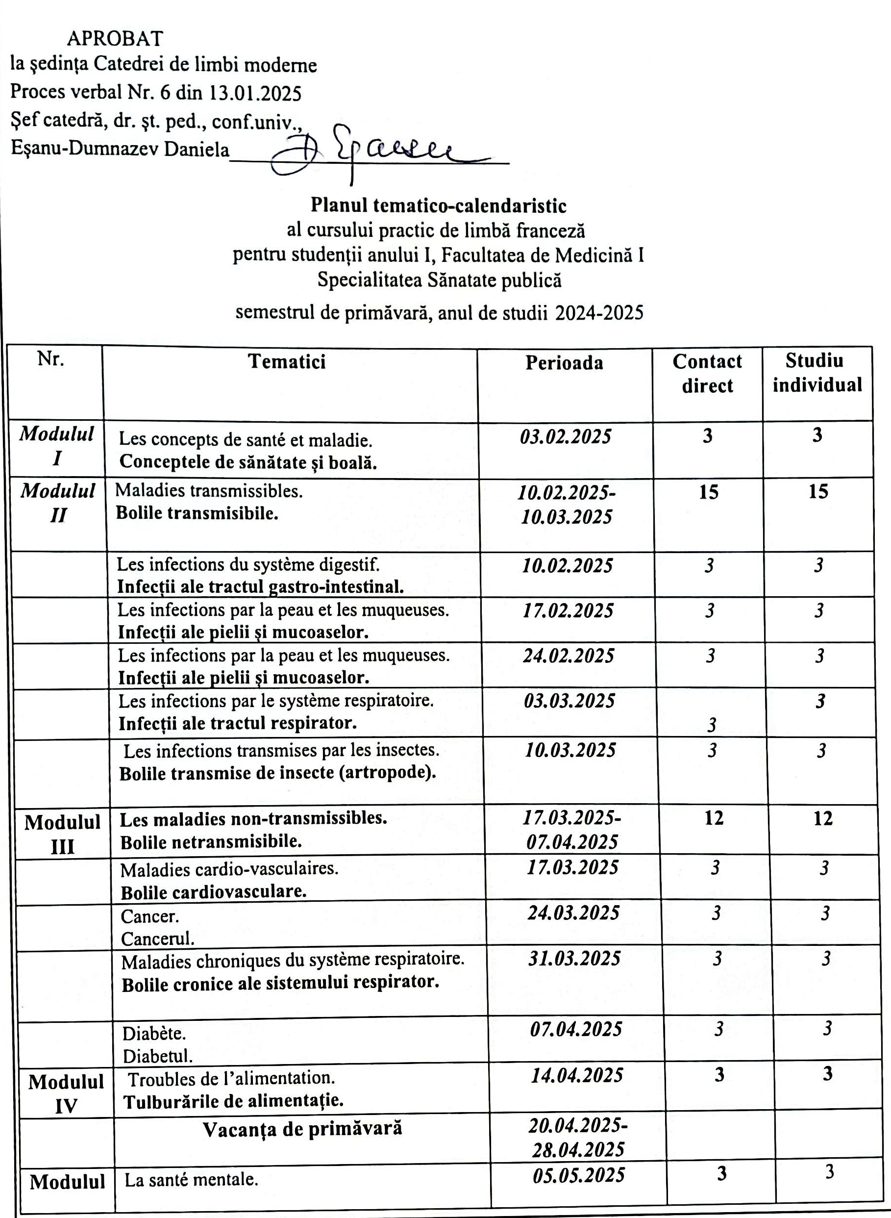

|  |  |  |  |  |
| --- | --- | --- | --- | --- |
| **Modulul**  **V** | La santé mentale. **Sănătatea mintală.** | ***05.05.2025*** | **3** | 3 |
| **Modulul**  **VI** | La sociologie médicale, politiques sociales et économiques dans la santé.  **Sociologia medicală, politicile sociale și economice în sănătate.** | ***12.05.2025*** | **3** | 9 |
|  | Test final | ***19.05.2025*** | **3** |  |
|  | Examen oral E*/3 credite |  |  |  |
|  | **Total** |  | **45 ore** | **45 ore** |

**Planul tematic a fost actualizat de Ala David, asist. univ. _____________________**